**新学期开学温馨提示**

学校对教务系统进行了升级，请各位老师使用新教务系统查询课程表及打印学生名单，请各位同学使用新教务管理系统查询个人课程表，新教务系统的访问地址为：<http://219.224.69.10:8080/jsxsd>，建议用IE浏览器访问。

一、登录

登陆界面如下图，**教师登录**用户名和密码都是工资号，**学生登录**用户名为学号,密码为选课时设定的登录密码。

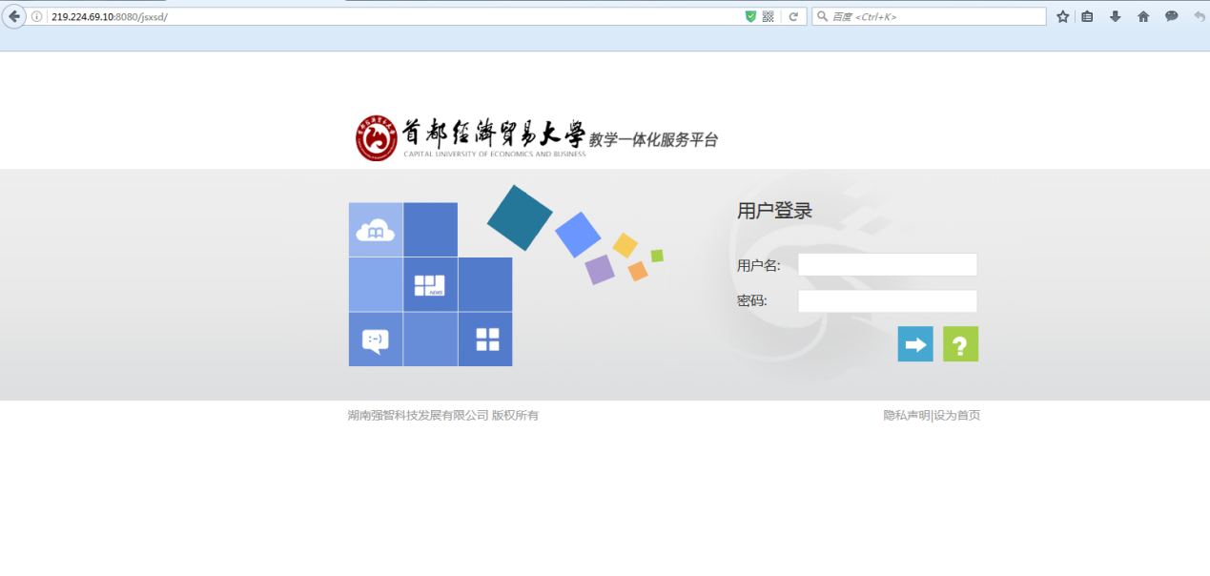

**二、教师查询课程表及打印学生名单**

**1、查询个人课程表**

教师登录系统后，首先点击“个人课程表”，即可查询并打印个人课程表。

**2、打印上课学生名单**

教师登录系统后，首先点击“成绩登分册”，即可查询打印课程学生名单。

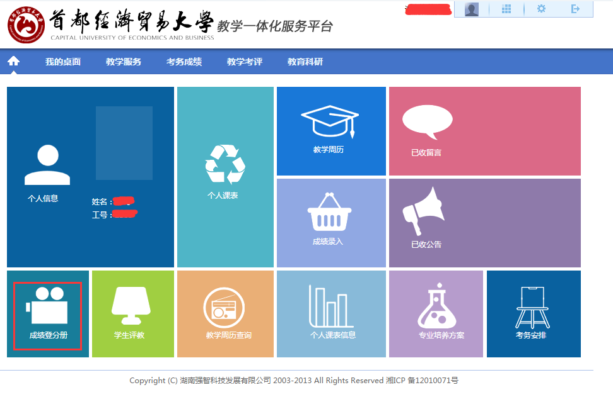

**三、学生查询个人课程表**

学生登录系统后，首先点击“选课中心”，进入“选课中心”后点击左侧“学期理论课程表”，即可查询到个人课程表。

